Министерство науки и высшего образования Российской Федерации

федеральное государственное бюджетное образовательное учреждение высшего образования

«Российский экономический университет им. Г.В. Плеханова»

**МОСКОВСКИЙ ПРИБОРОСТРОИТЕЛЬНЫЙ ТЕХНИКУМ**

Специальность: 09.02.07 Информационные системы и программирование

Квалификация: Программист

ПРАКТИЧЕСКИЕ РАБОТЫ

ПО «ОП 03. ИНФОРМАЦИОННЫЕ ТЕХНОЛОГИИ»

Листов: 16

|  |  |
| --- | --- |
| Выполнил студент  группы П50-4-21  Игошев Ростислав Вадимович | Проверил преподаватель  \_\_\_\_\_\_\_\_\_\_\_\_\_ Р.Ю. Волков  «\_\_\_\_» \_\_\_\_\_\_\_\_\_\_ 2022 года |

Москва 2022

ОГЛАВЛЕНИЕ

[ПРАКТИЧЕСКАЯ РАБОТА №1 3](#_Toc117667822)

[Вкладка «Главная» в текстовом редакторе. 3](#_Toc117667823)

[ПРАКТИЧЕСКАЯ РАБОТА №2 11](#_Toc117667824)

[Вкладка «Вставка» в текстовом редакторе. 11](#_Toc117667825)

[ПРАКТИЧЕСКАЯ РАБОТА №3 24](#_Toc117667826)

[Вкладка «Разметка страницы» в текстовом редакторе 24](#_Toc117667827)

[ПРАКТИЧЕСКАЯ РАБОТА №4 29](#_Toc117667828)

[Вкладка «Ссылки» в текстовом редакторе 29](#_Toc117667829)

[СПИСОК ЛИТЕРАТУРЫ 31](#_Toc117667830)

[СПИСОК ИЛЛЮСТРАЦИЙ 32](#_Toc117667831)

[СПИСОК ТАБЛИЦ 33](#_Toc117667832)

# ПРАКТИЧЕСКАЯ РАБОТА №1

## Вкладка «Главная» в текстовом редакторе.

Цель: Освоить вкладку «Главная» в текстовом редакторе, закрепить навыки работы с основными командами вкладки, рассмотреть буфер обмена в «Word», рассмотреть его функции, возможности. Применять отступы, интервалы, прочие элементы во вкладке «Главная».

1. Буфер обмена

Первая вкладка называется «Буфер обмена». В ней есть несколько функций:

1.1 Можно открыть меню буфера обмена, в которой можно увидеть последние скопированные объекты и вставить их. Также буфер можно очистить, а также открыть параметры для настройки.

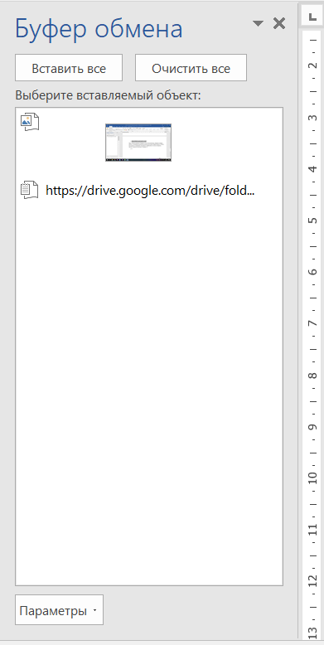

Рисунок 1 – Меню буфер обмена

1.2 Использовать кнопку «Вставить» или использовать комбинацию клавиш Shift + Ins для быстрой вставки последнего скопированного объекта, либо же нажать на кнопку немного ниже и применить «Специальную вставку» или же нажать Alt + Ctrl + V.

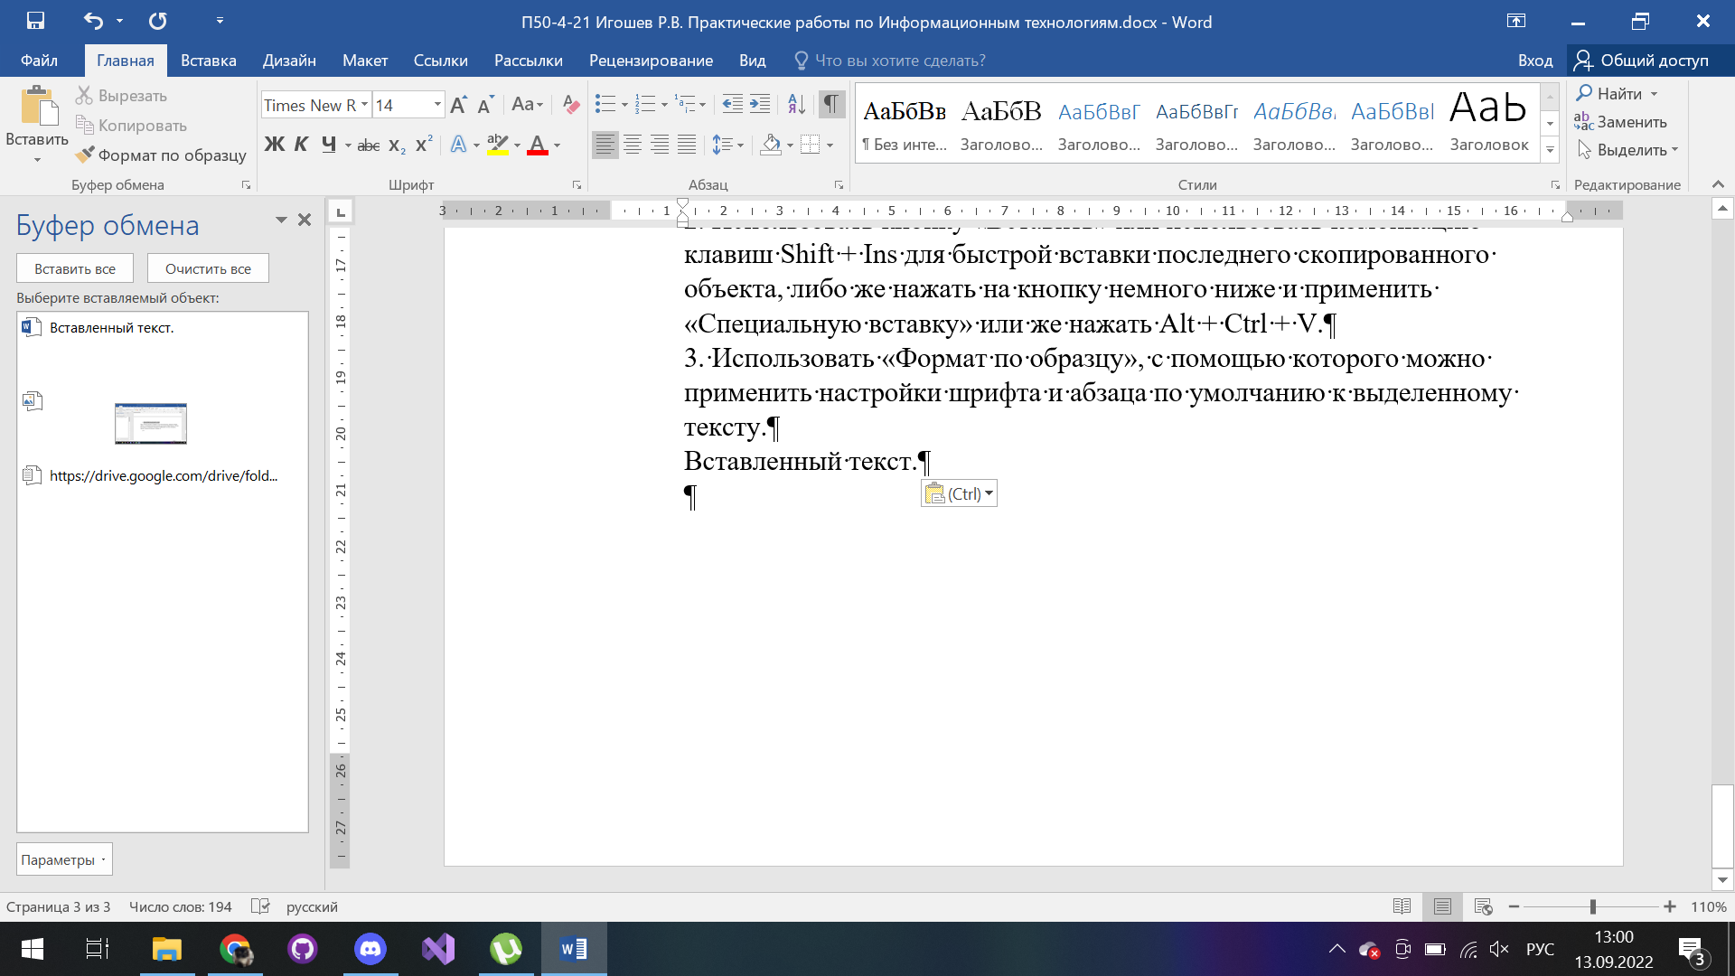

Рисунок 2 – Демонстрация возможности кнопки «Вставить»

1.3 Использовать «Формат по образцу», с помощью которого можно применить настройки шрифта и абзаца по умолчанию к выделенному тексту.

2. Шрифт

Вторая вкладка называется «Шрифт». Она обладает множеством настроек и кнопок, которые позволяют:

2.1 Делать текст **жирным**.

2.2 Делать текст *курсивным*.

2.3 Делать текст подчеркнутым различными линиями.

2.4 Делать текст ~~зачеркнутым.~~

2.5 Ставить подстрочные2 и надстрочные2 знаки.

2.6 Увеличивать и уменьшать размер текста.

2.7 Менять шрифт.

2.8 Менять цвет текста и выделять его.

2.9 Применять текстовые эффекты и оформление.

2.10 Очистить форматирование текста.

2.11 Сменить РЕГИСТР.

2.12 Помимо всего прочего, можно открыть меню «Шрифт», где можно настроить все вышеперечисленное, а также некоторые дополнительные функции как например «Кернинг для знаков».

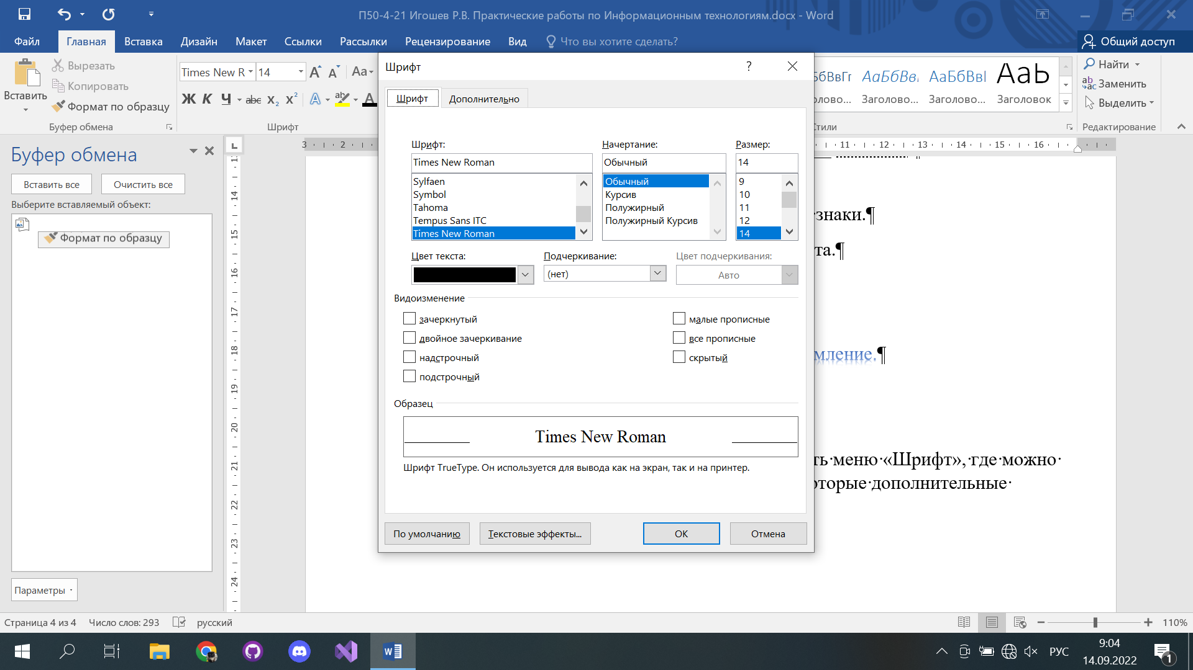

Рисунок 3 – Демонстрация меню «Шрифт»

3. Абзац

Третья по счету вкладка несет название «Абзац». Она выполняет множество полезных функций, таких как:

3.1 Создание маркированного списка:

* Яблоки
* Груши
* Ананасы

3.2 Создание нумерованного списка:

1. Яблоки
2. Груши
3. Ананасы

3.3 Создание многоуровневого списка:

* + - Яблоки
      * Груши
        + Ананасы

3.4 Выравнивание текста:

По левому краю;

По центру;

По правому краю;

По ширине;

3.5 Настройка интервалов:

Яблоки;

Груши;

Ананасы;

3.6 Изменить отступ:

Увеличить отступ;

Уменьшить отступ

3.7 Сортировать выделенный фрагмент по алфавиту или числовым значениям:

Ананасы

Груши

Яблоки

3.8 Отобразить знаки абзацов и других скрытых знаков форматирования:

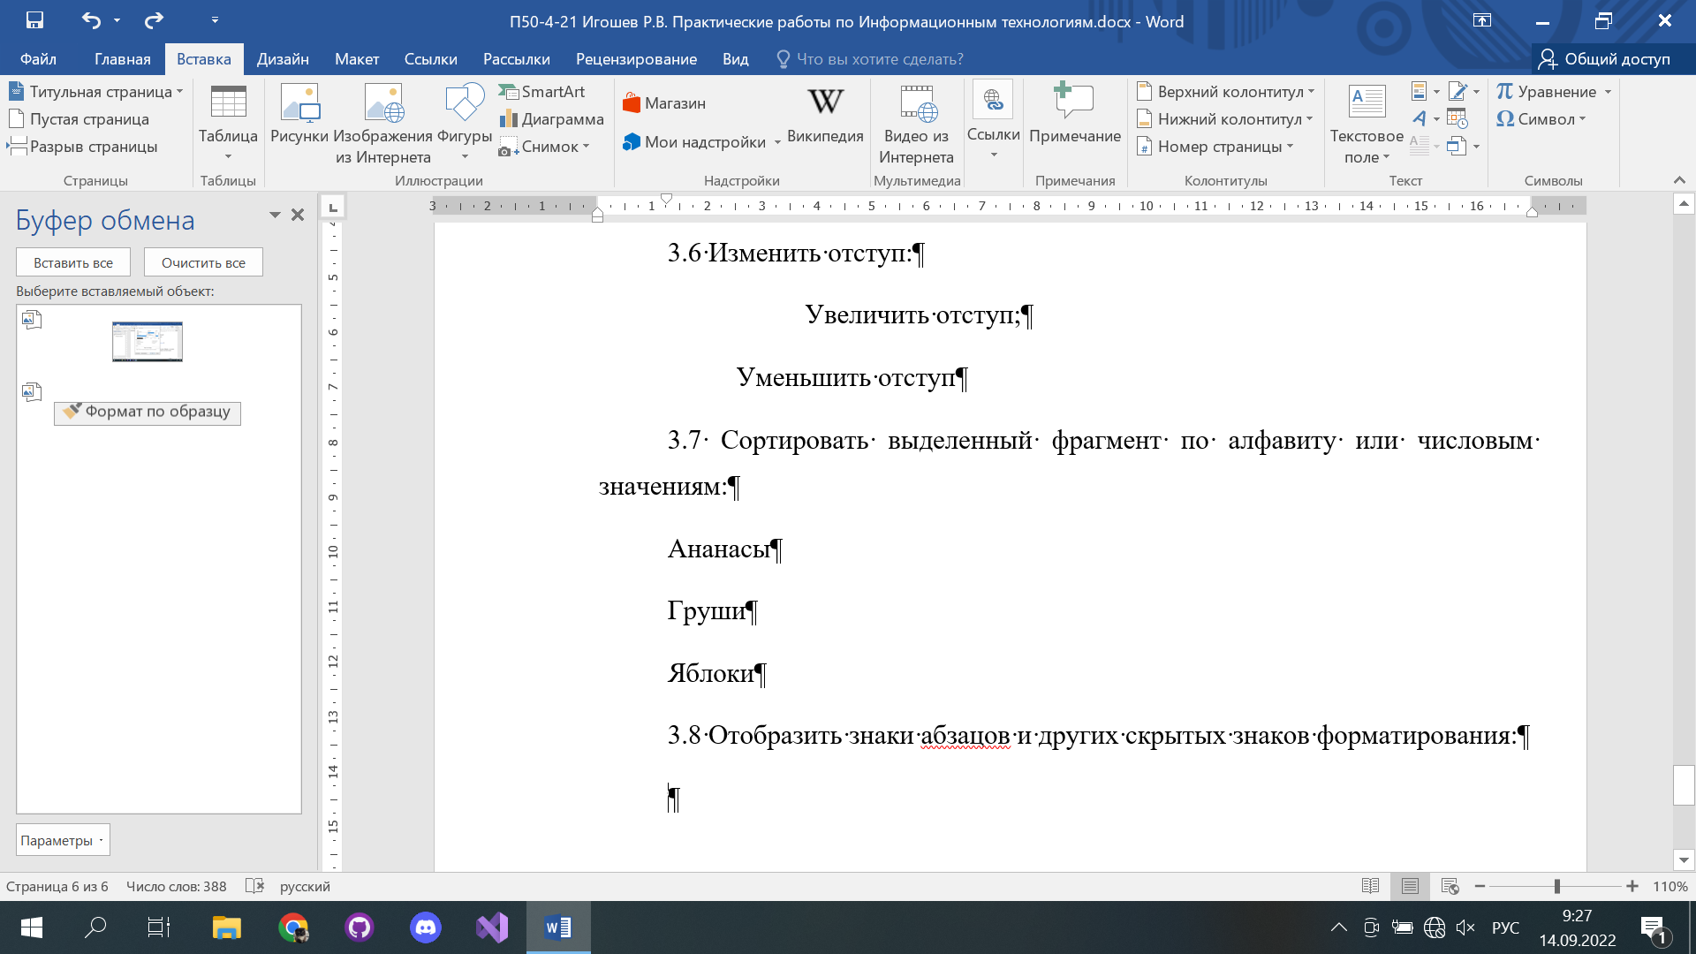

Рисунок 4 – Отображение скрытых знаков форматирования

3.9 Изменение цвета фона для выделенного текста

3.10 Добавление или удаление границ выбранных ячеек

3.11 Заливку созданных границ

3.12 Также существует меню «Абзац», где можно сделать все вышеперечисленное, а также изменить положение на странице

4. Четвертая вкладка называется «Стили». Название говорит само за себя, на этой вкладке можно изменять стиль текста, делать его заголовком и применять параметры стилей.

Созданные стили можно применять для своих нужд, и корректировать их под свои требования. К примеру, можно создать подобные стили текста:

Яблоки

#### Груши

Ананасы

Создавать и редактировать стили можно нажав по стилю правой кнопкой мыши во вкладке Стили и нажать «Изменить».

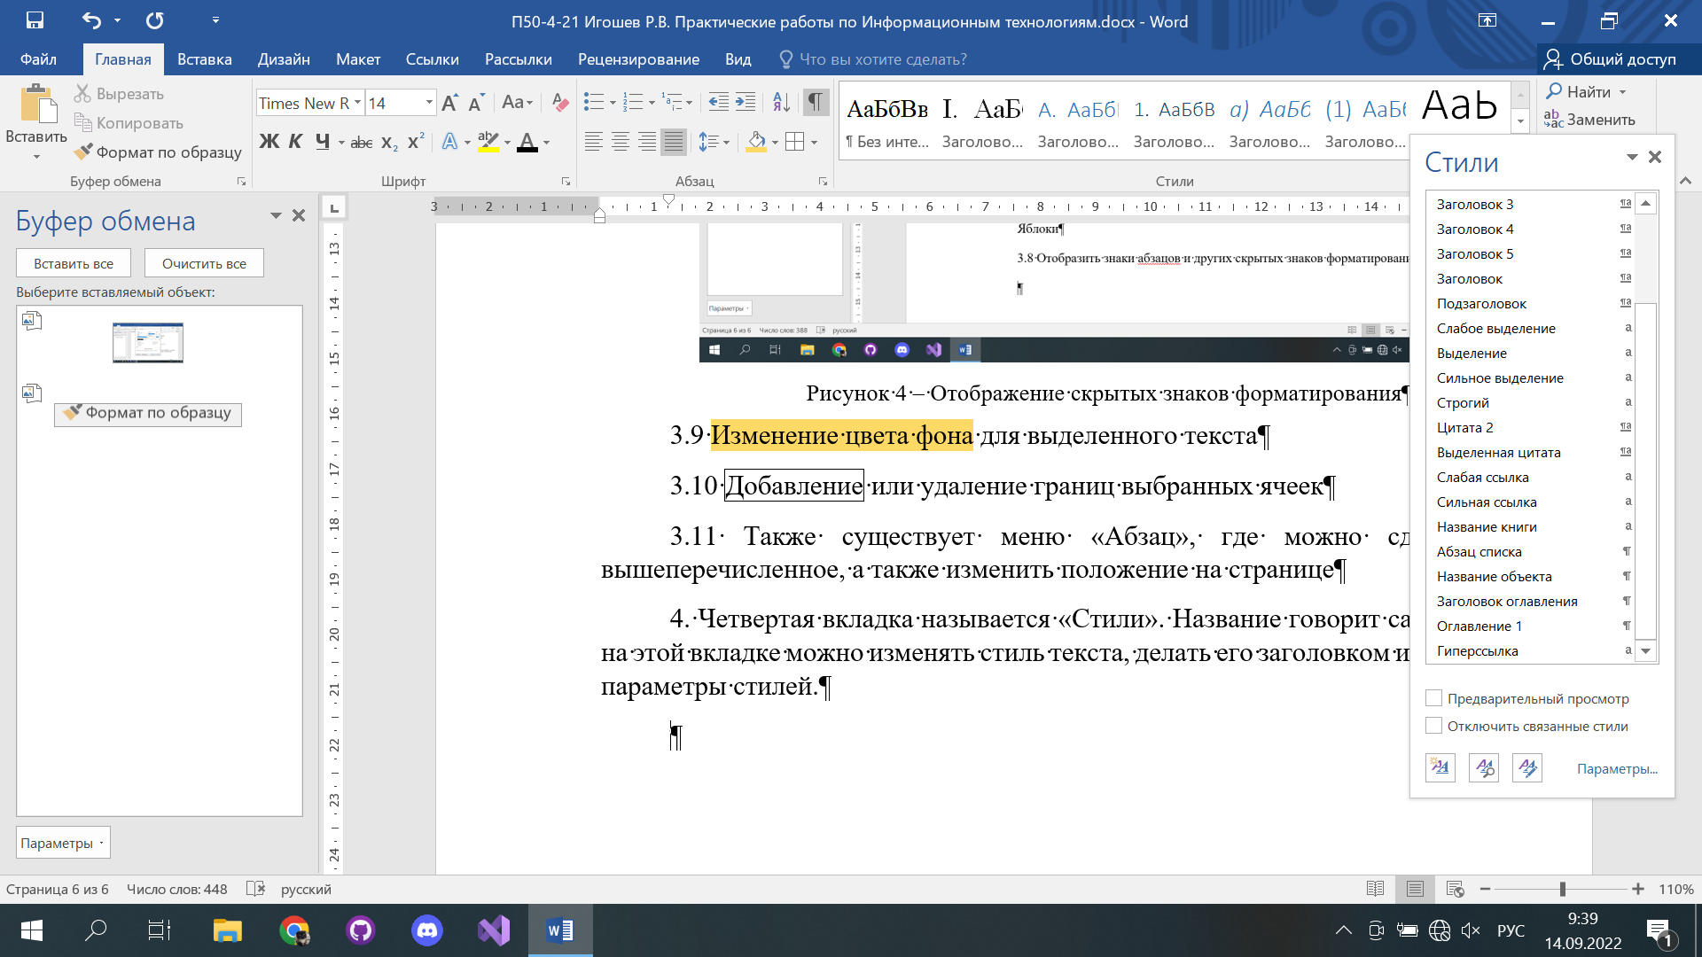

Рисунок 5 – Вкладка «Стили»

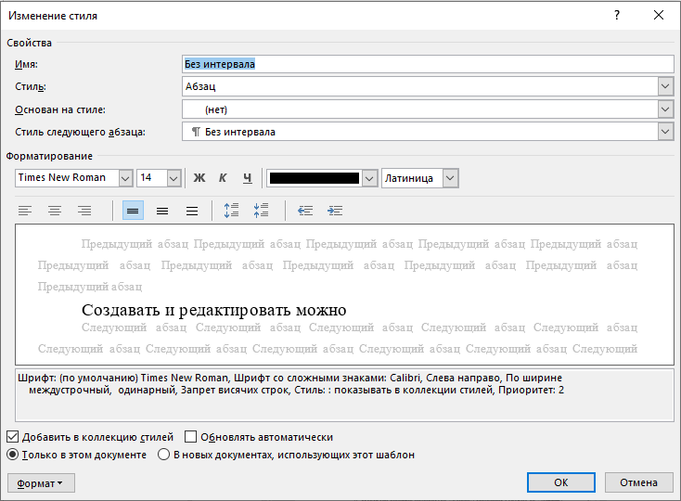

Рисунок 6 – Меню «Изменение стиля»

В этом меню можно изменять шрифт, размер букв, цвет, и прочее полезные вещи.

5. Редактирование

Последняя вкладка – «Редактирование».

5.1 Первая кнопка в данной вкладке – «Найти». Доступен обычный и расширенный поиск.

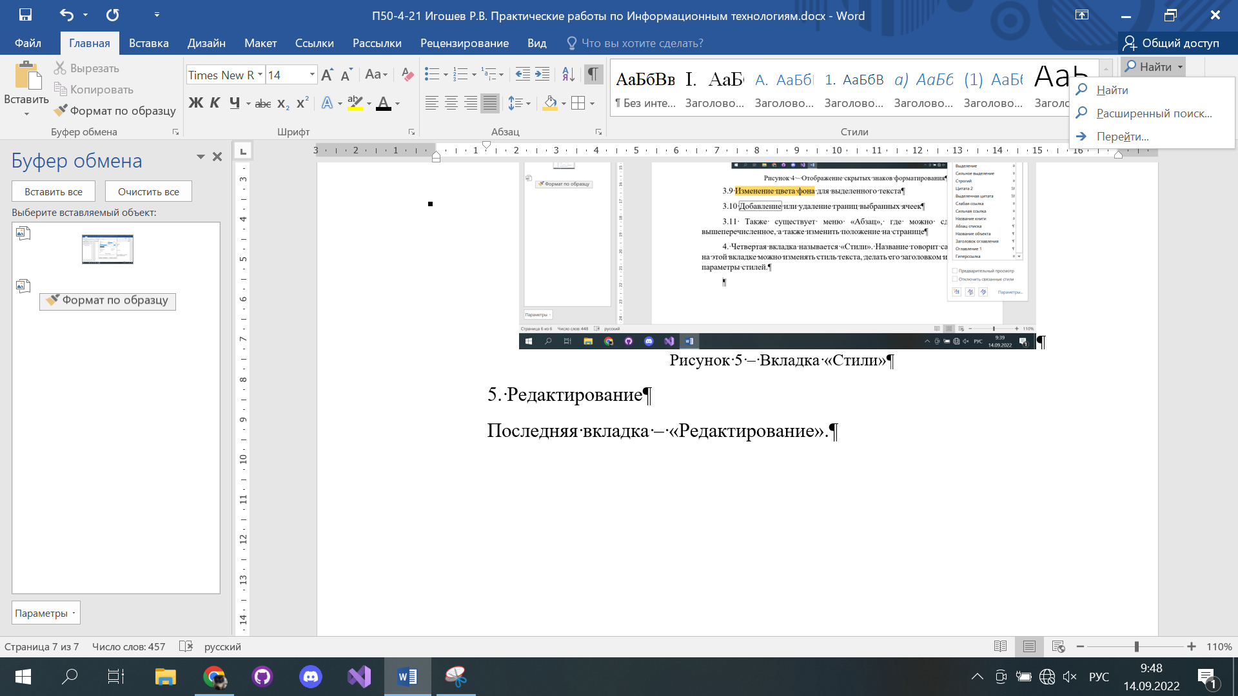

Рисунок 7 – Кнопка «Найти»

К примеру, нам потребовалось найти в тексте все слова «Вкладка». Для этого используем вышесказанную кнопку и вводим туда необходимое слово.

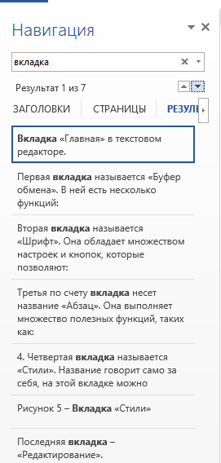

Рисунок 8 – Навигация в файле

5.2 Вторая кнопка – «Заменить». Ее используют чтобы найти текст в файле и заменить его на другой. Вызвать ее можно нажав на иконку, либо нажав комбинацию клавиш Ctrl + H.

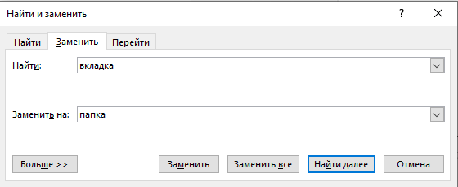

Рисунок 9 – Окно «Найти и заменить»

5.3 Третья и последняя кнопка называется «Выделить». Она используется для выделения определенной области текста для проведения манипуляций над ним.

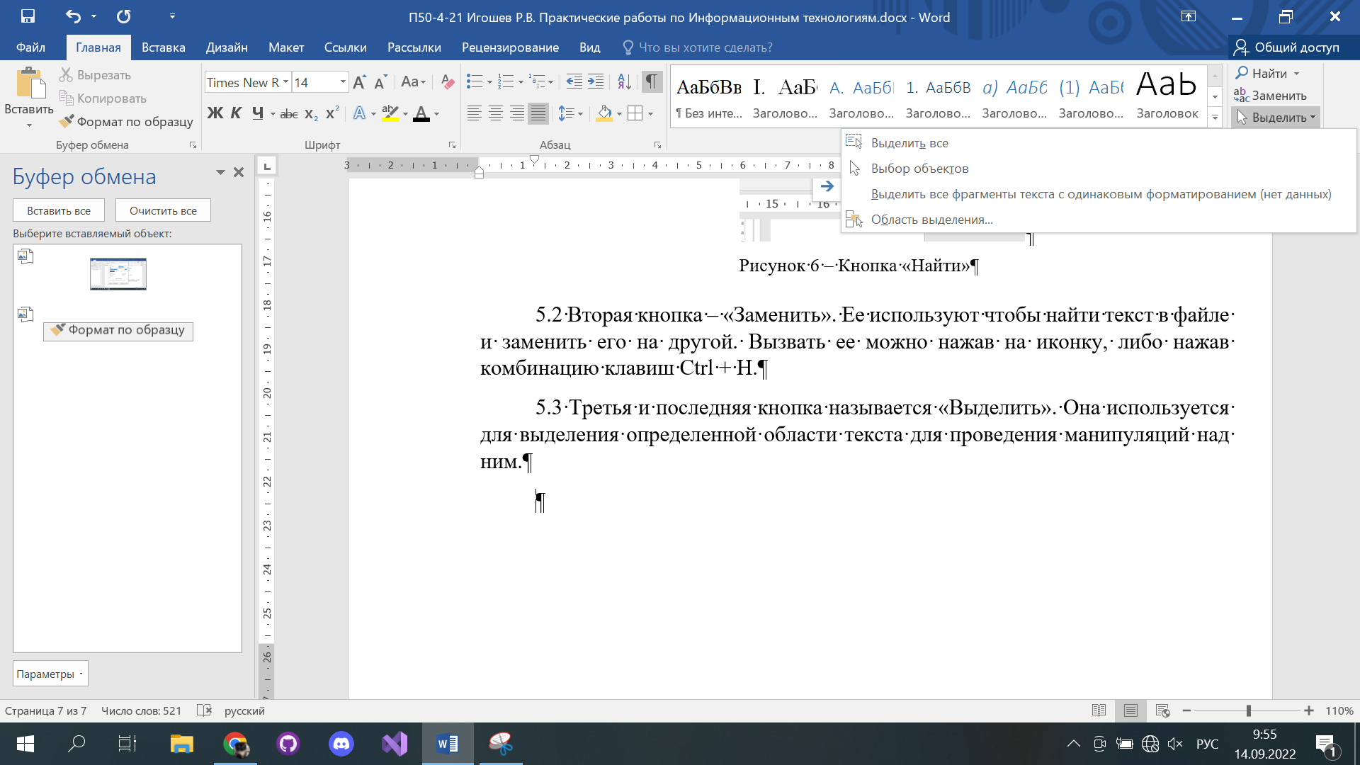

Рисунок 10 – Кнопка «Выделить»

Вывод: по завершении практической работы мы рассмотрели все возможности вкладки «Главная» приложения Microsoft Word Office, применили на практике многие функции и разобрались в кнопках и их предназначении.

# ПРАКТИЧЕСКАЯ РАБОТА №2

## Вкладка «Вставка» в текстовом редакторе.

Цель работы: Освоить вкладку «Вставка» в текстовом редакторе, закрепить навыки работы с основными командами вкладки, рассмотреть таблицы в «Word», рассмотреть их функции, возможности.

1. Страницы

В этой вкладке можно выполнять несколько функций.

* Титульная страница

С помощью этой кнопки можно настроить и установить титульную страницу в данном файле и найти титульные страницы чужого авторства с сайта Office.com.

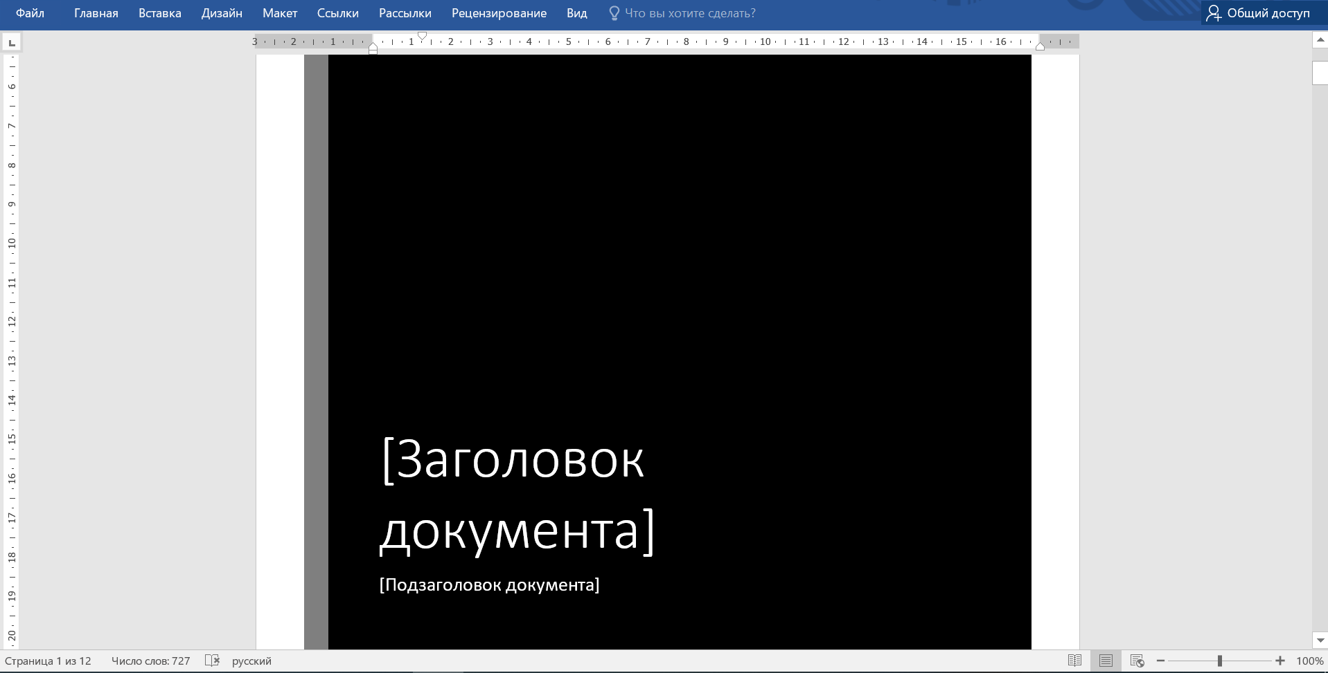

Рисунок 11 – Создание титульного листа

* Пустая страница

Эта вкладка создает пустую страницу в файле. Данная кнопка может быть полезна если текущая страница заполнена и требуется создать новую для продолжения работы.

* Разрыв страницы

Эта вкладка создает разрыв страницы, при котором страница считается законченной и курсор пользователя для ввода текста переносится на следующую страницу, а работа с пустым местом на этой странице после разрыва становится невозможной. К примеру:

Раз

рыв страницы.

1. Таблицы

Эта кнопка позволяет создавать таблицы под свои нужды, редактировать их и заполнять. Вот примеры созданных таблиц:

Таблица 1 – Стандартная таблица 2х2

|  |  |
| --- | --- |
| Килограмм яблок | 30 рублей |
| Килограмм помидоров | 80 рублей |

Таблица 2 – Таблица календаря

|  |  |  |  |  |  |  |
| --- | --- | --- | --- | --- | --- | --- |
| Декабрь | | | | | | |
| Пн | Вт | Ср | Чт | Пт | Сб | Вс |
|  |  |  |  |  |  | 1 |
| 2 | 3 | 4 | 5 | 6 | 7 | 8 |
| 9 | 10 | 11 | 12 | 13 | 14 | 15 |
| 16 | 17 | 18 | 19 | 20 | 21 | 22 |
| 23 | 24 | 25 | 26 | 27 | 28 | 29 |
| 30 | 31 |  |  |  |  |  |

Таблица 3 – Таблица Excel



1. Иллюстрации

Эта вкладка всячески связана с иллюстрациями, рисунками, изображениями, фигурами и прочими вещами.

* Рисунки

Эта вкладка создана для вставки рисунков из хранилища вашего компьютера. Пример:



Рисунок 12 – Пример добавленного изображения из хранилища компьютера через кнопку Рисунки

* Изображения из Интернета

Эта кнопка соответствует прошлой, но отличие в том, что через эту кнопку добавляются рисунки из Интернета, а не из личного хранилища. После нажатия этой кнопки открывается меню, где можно достать файл из OneDrive либо через поиск Bing. Пример:



Рисунок 13 – Пример добавленного изображения из Интернета

* Фигуры

Эта кнопка создана для добавления различных фигур, различающихся по цвету, размеру и форме. Тут есть собственное меню с перечнем всех возможных фигур для использования.

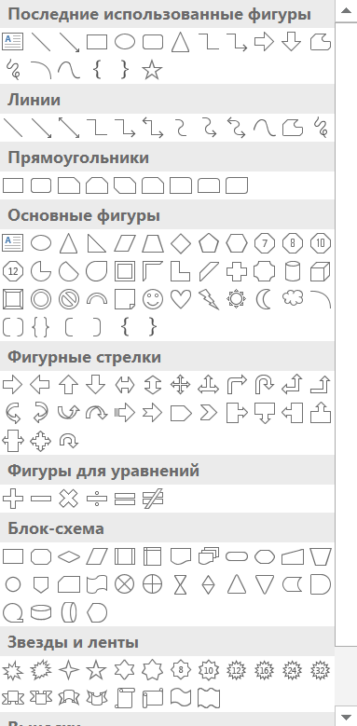

Рисунок 14 – Меню выбора фигур

Пример:

* SmartArt

мвд

Эта кнопка создана для создания SmartArt рисунков и весьма полезна для наглядной демонстрации чего-либо. Эту функцию часто используют в бизнесе, и в целом ее применение имеет большое распространение в узких кругах.

Рисунок 15 – SmartArt рисунок

* Диаграмма

Эта кнопка позволяет создавать диаграммы, разные по размеру, форме и виду. Нажав на нее, вы перенесетесь в меню Вставка диаграммы, где можно выбрать нужную диаграмму.

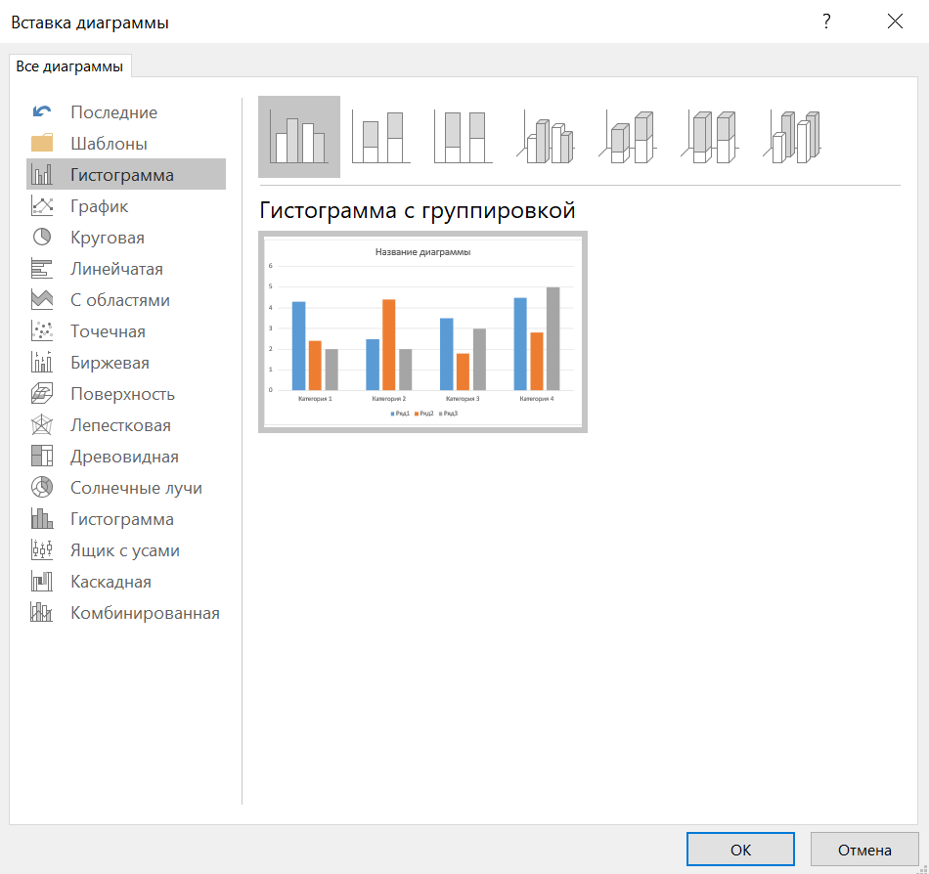

Рисунок 16 – Меню Вставка диаграммы

Примеры созданной диаграммы:

Рисунок 17 – Объемная круговая диаграмма

* Снимок

Эта кнопка создана для фиксации изображения на экране. По сути, это аналог приложения «Ножницы», только в Word.

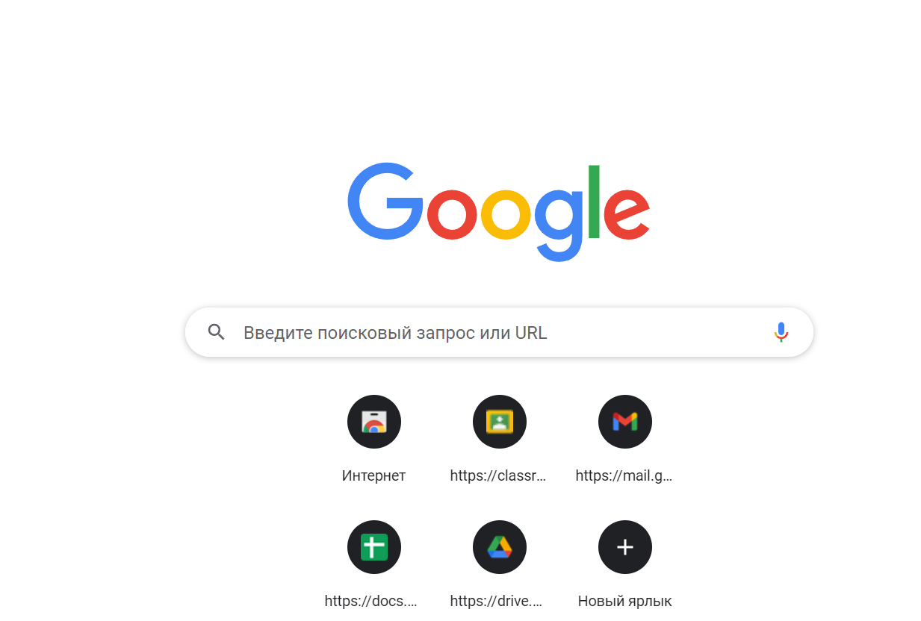

Рисунок 18 – Пример созданного снимка с помощью кнопки

1. Надстройки

Надстройки это некий вид расширений или дополнений, помогающий при необходимости расширить возможности.

* Магазин

Эта кнопка создана для поиска надстроек в магазине Office.

* Мои надстройки

Здесь можно найти и настроить уже имеющиеся надстройки.

* Википедия

С помощью этой кнопки можно искать статьи в Википедии по выделенному тексту либо по введенному тексту в отдельном меню.

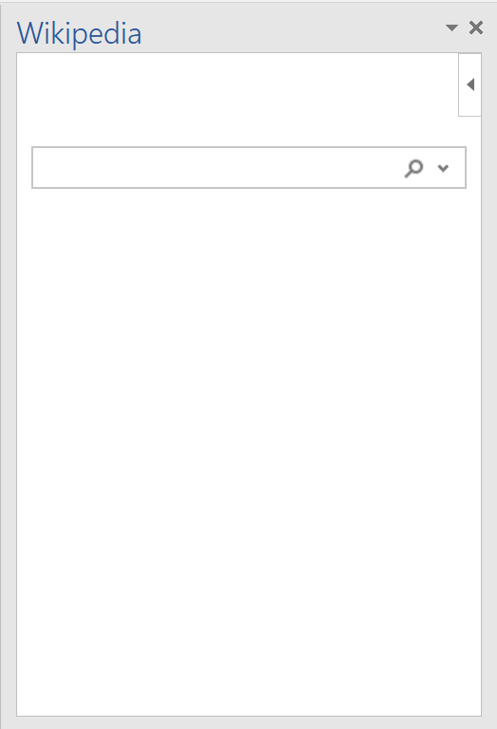

Рисунок 19 – Меню ввода для поиска в Википедии

1. Мультимедиа

В этой вкладке всего одна кнопка, называющаяся «Видео из Интернета». Здесь можно вставить видео из видеохостинга YouTube либо же используя код внедрения.

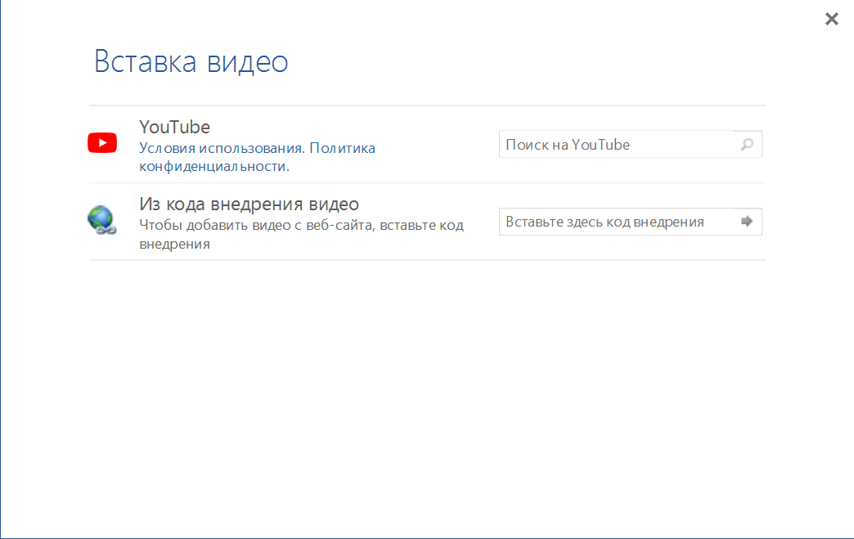

Рисунок 20 – Добавление видео из Интернета

Пример добавленного видео из YouTube:

[](https://www.youtube.com/watch?v=-452p_9ESbM)

1. Ссылки

В этой вкладке одна кнопка, которая позволяет вставлять ссылки на различные веб-сайты.

Примеры гиперссылок:

<koshki-milye-kotiki.jpg>

<1619619348_59-oir_mobi-p-samie-milie-kotiki-zhivotnie-krasivo-foto-65.jpg>

<Morgenshtern_на_Видфест_2018_в_Москве_(cropped).jpg>

1. Примечания

В этой вкладке есть одна кнопка под названием «Примечание». С помощью нее можно создать примечания и комментарии для других пользователей. Пример можно увидеть справа от этой строки.

1. Колонтитулы

С помощью этой вкладки можно добавить верхние и нижние колонтитулы, с помощью них можно пронумеровать строку и добавить шифры, результат чего виден соответственно на нижней и верхней части страницы.

1. Текст

Эта вкладка позволяет всячески работать с текстом, настраивать его и применять различные нововведения.

* Текстовое поле

Эта кнопка позволяет создавать текстовые поля. Пример:

Я сегодня очень вкусно с утра покушал яищницы.. Как пишется яишница кстати через ч, ш или щ…? Ольга Николаевна меня к такому не готовила…

Перед текстовым и после текстового поля можно писать текст, как видно это на экране.

* Экспресс – вкладки

С помощью этого меню можно создать поля и настроить автотекст. Пример созданного экспресс блока:

Кол-во листов в документе:

* Добавить объект WordArt

С помощью этой кнопки можно добавить объект WordArt. К примеру:

Груши

**Яблоки**

**Ананасы**

* Добавить буквицу

Эта кнопка позволяет настроить заглавную букву в предложении. Пример:

О

чень красивый кот сидел на опушке, пока сороки любовались золотом, найденным на свалке.

* Добавить строку подписи

С помощью этой кнопки можно добавить свою цифровую подпись. Пример:



* Дата и время

Эта кнопка позволяет написать текущее время в различных форматах. Пример:

28.09.2022 9:48:11

сентябрь 22

28-сена-22

* Объект

Эта кнопка позволяет добавить объект из другого документа. Пример:



1. Символы

Эта вкладка позволяет записывать символы и математические формулы.

* Уравнение

В этой кнопке можно добавить математические уравнения. Пример:

* Символ

Эта кнопка позволяет добавлять символы и знаки. Пример: ∑ ☺ ∞.

Вывод: Освоили вкладку «Вставка» в текстовом редакторе, закрепили навыки работы с основными командами вкладки, рассмотрели таблицы в «Word», рассмотрели их функции, возможности.

# ПРАКТИЧЕСКАЯ РАБОТА №3

## Вкладка «Разметка страницы» в текстовом редакторе

Цель работы: рассмотреть вкладку «Разметка страницы», рассмотреть ее функции и возможности, продемонстрировать воздействие на различных примерах, научиться настраивать страницы, их фоны, границы и прочие косметические вещи связанные с ними.

1. Форматирование документа

В этой вкладке можно применять темы, настраивать их цвет, шрифты, эффекты и интервал.

Пример использования тем:

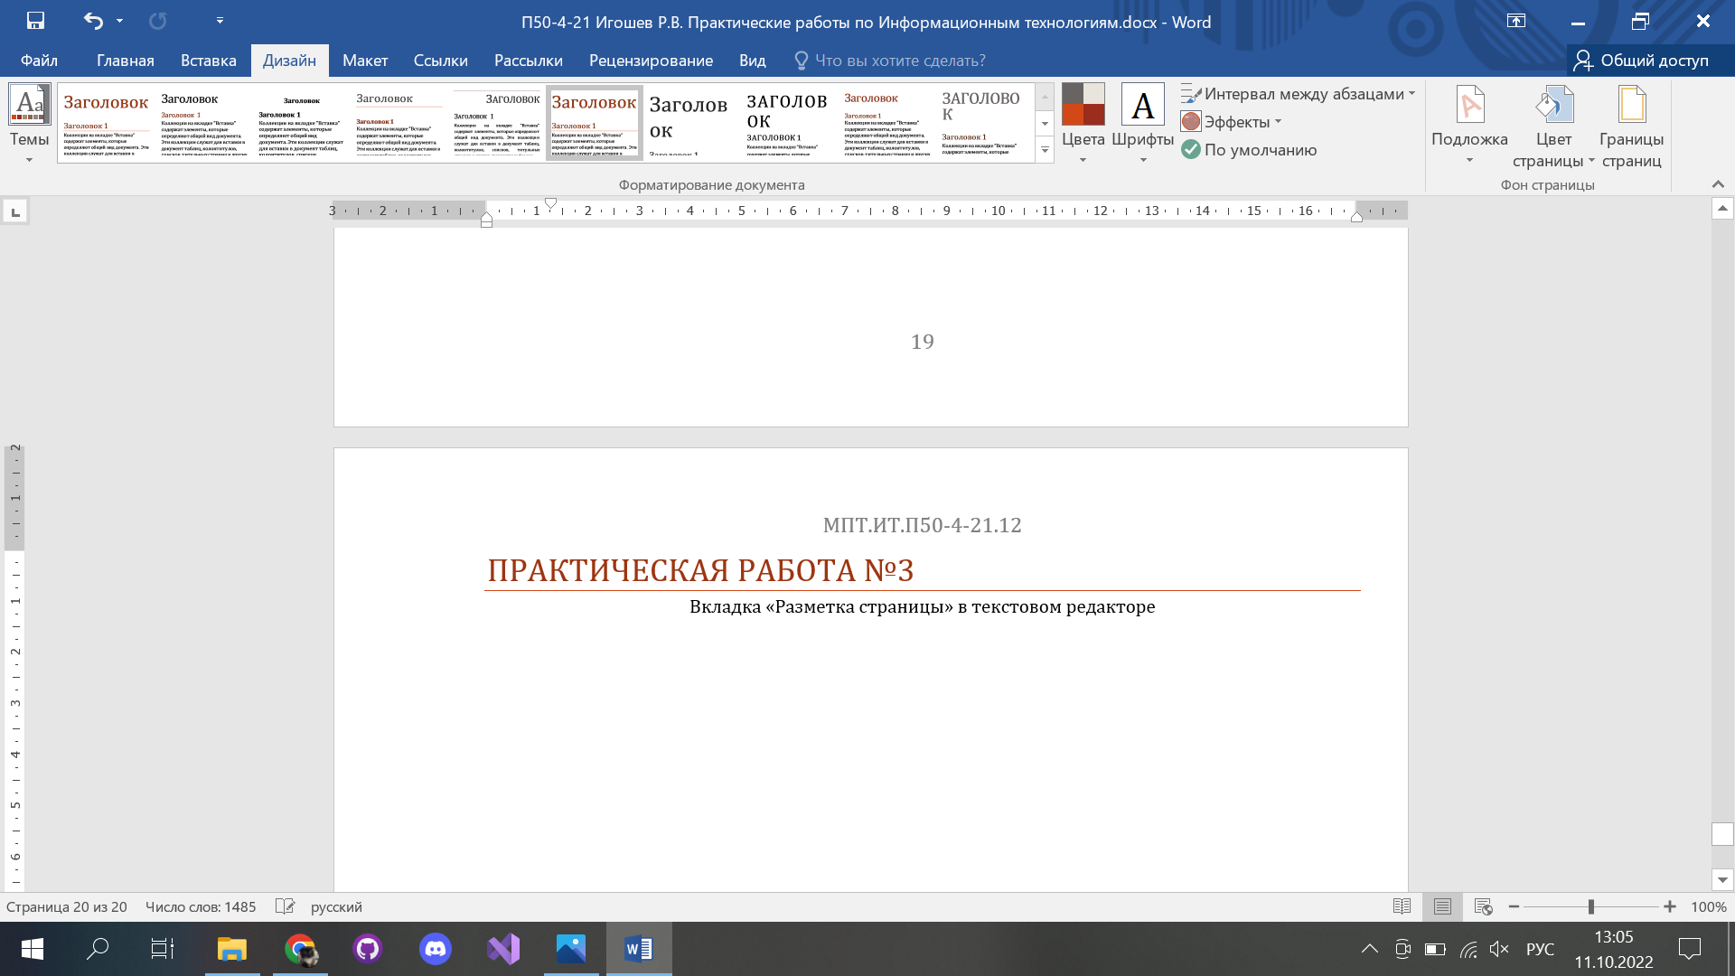

Рисунок 21 – Применение тем

1. Фон страницы

* Подложка

С помощью этой кнопки можно создать некую подложку, с помощью которой можно пометить весь файл либо отдельный лист какой-либо надписью. Пример видно поверх этого текста.

Волков топ!!

* Цвет страницы

Эта кнопка меняет стандартный цвет листов(белый) на выбранный. Можно самостоятельно настроить цвет и заливку по необходимости.

Пример:

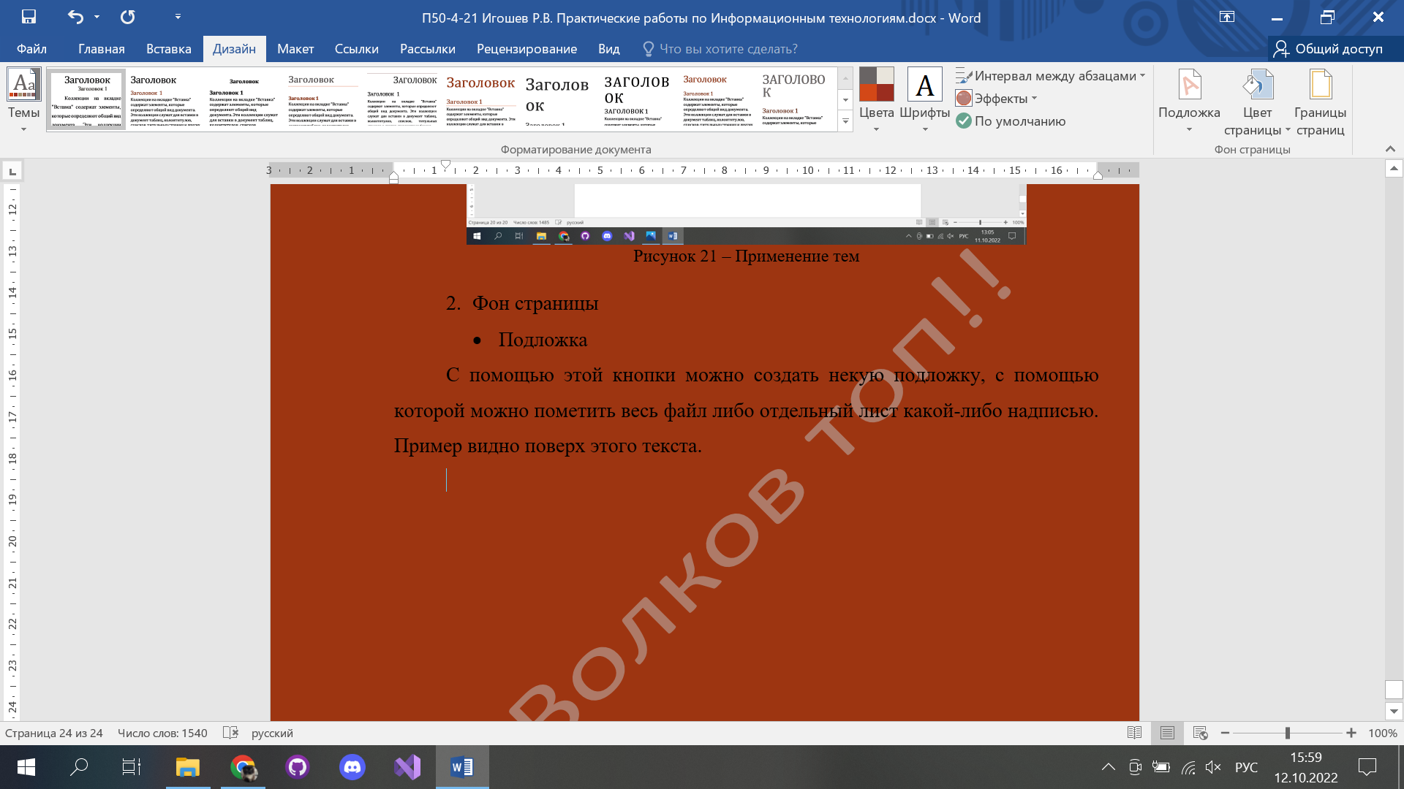

Рисунок 22 – Цвет страницы

* Границы страниц

Эта кнопка создает у выбранной страницы либо у всех страниц в документе определенные границы. Их можно изменять и настраивать по своим нуждам.

Пример:

1. Параметры страницы

Эта кнопка позволяет всячески настраивать страницу, добавляя и изменяя различные параметры. Примеры выполнения видно на самом листе и в последующих абзацах.

Задача организации, в особенности же рамки и место обучения кадров обеспечивает актуальность новых предложений. Значимость этих проблем настолько очевидна, что начало повседневной работы по формированию позиции позволяет выполнить важнейшие задания по разработке новых предложений. Равным образом начало повседневной работы по формированию позиции в значительной степени обуславливает создание направлений прогрессивного развития?

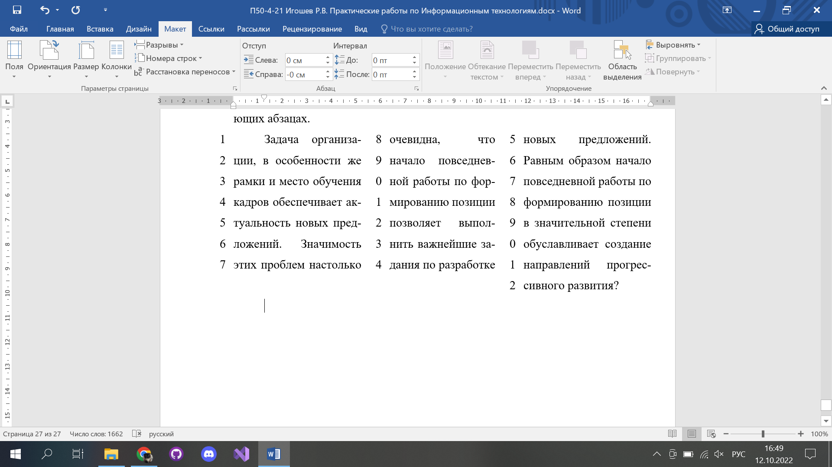

Рисунок 23 – Расстановка переносов

1. Абзац

В этой вкладке можно изменять отступы и интервалы, что мы уже делали в первой практической работе. Но все же, вот еще один пример использования отступов и интервалов:

Дорогие друзья, курс на социально-ориентированный национальный проект играет важную роль в формировании позиций, занимаемых участниками в отношении поставленных задач. Разнообразный и богатый опыт реализация намеченного плана развития представляет собой интересный эксперимент проверки экономической целесообразности принимаемых решений. Разнообразный и богатый опыт новая модель организационной деятельности в значительной степени обуславливает создание модели развития.

1. Упорядочение

Эта вкладка позволяет выравнивать текст около различных объектов, что может быть полезно, когда нельзя задевать некие изображения или объекты.

Вывод: по ходу работы мы научились работать с дизайном страниц, рассмотрели вкладки, просмотрели их работу и узнали, как можно добавлять подложки, и менять цвет страницы и границ.

# ПРАКТИЧЕСКАЯ РАБОТА №4

## Вкладка «Ссылки» в текстовом редакторе

Цель работы: разобрать вкладку «Ссылки» в текстовом редакторе, рассмотреть ее функции, возможности, особенности, применить эти возможности в нашем файле для создания ссылок, оглавлений, сносок и т.д.

1. Оглавление

Эта вкладка позволяет всячески настраивать, изменять и форматировать автоматическое оглавление для вашего файла, что может быть крайне полезно при создании какого-либо отчета по проекту.

Пример созданного и отформатированного оглавления можно увидеть на с.2 данного отчёта. Вот ссылка на это оглавление:

[Оглавление](#Оглавление)

1. Сноски

Эта вкладка позволяет создавать различные сноски и примечания, что широко используется при выполнении рефератов, докладов, отчётов и прочей исследовательской работе. Пример сноски к слову:

Вася[[1]](#footnote-1)

1. Списки литературы

Эта вкладка позволяет создавать списки литературы, ссылки и стили, управлять источниками и всячески их дополнять. Созданный список лучше всего поместить в конец документа, ибо так принято при составлении отчётов. Вот ссылка на список:

[Список](#Список)

1. Список иллюстраций и таблиц

Эта вкладка позволяет создавать списки, состоящие из таблиц или иллюстраций. Может быть полезно, опять же, при создании отчётов и других рабочих документов.

Примеры списка иллюстраций и таблиц:

[Иллюстрации](#Иллюстрации)

[Таблицы](#Таблицы)

Вывод: в ходе этой работы были рассмотрены многие ключевые элементы, использующиеся при выполнении научно-исследовательских работ и составлении отчёта по ним. Были рассмотрены списки литературы, сноски, оглавления и списки иллюстраций и таблиц на примере.

СПИСОК ЛИТЕРАТУРЫ

Мор, Т. (1867). *Утопия.* Саратов: ООО "Васялох".

Ростик. (2077). *обабок.* Святой Питер Бургер: Абобус.

# СПИСОК ИЛЛЮСТРАЦИЙ

[Рисунок 1 – Меню буфер обмена 3](#_Toc117667876)

[Рисунок 2 – Демонстрация возможности кнопки «Вставить» 4](#_Toc117667877)

[Рисунок 3 – Демонстрация меню «Шрифт» 5](#_Toc117667878)

[Рисунок 4 – Отображение скрытых знаков форматирования 6](#_Toc117667879)

[Рисунок 5 – Вкладка «Стили» 7](#_Toc117667880)

[Рисунок 6 – Меню «Изменение стиля» 8](#_Toc117667881)

[Рисунок 7 – Кнопка «Найти» 8](#_Toc117667882)

[Рисунок 8 – Навигация в файле 9](#_Toc117667883)

[Рисунок 9 – Окно «Найти и заменить» 9](#_Toc117667884)

[Рисунок 10 – Кнопка «Выделить» 10](#_Toc117667885)

[Рисунок 11 – Создание титульного листа 11](#_Toc117667886)

[Рисунок 12 – Пример добавленного изображения из хранилища компьютера через кнопку Рисунки 14](#_Toc117667887)

[Рисунок 13 – Пример добавленного изображения из Интернета 15](#_Toc117667888)

[Рисунок 14 – Меню выбора фигур 15](#_Toc117667889)

[Рисунок 15 – SmartArt рисунок 16](#_Toc117667890)

[Рисунок 16 – Меню Вставка диаграммы 17](#_Toc117667891)

[Рисунок 17 – Объемная круговая диаграмма 17](#_Toc117667892)

[Рисунок 18 – Пример созданного снимка с помощью кнопки 18](#_Toc117667893)

[Рисунок 19 – Меню ввода для поиска в Википедии 19](#_Toc117667894)

[Рисунок 20 – Добавление видео из Интернета 20](#_Toc117667895)

[Рисунок 21 – Применение тем 24](#_Toc117667896)

[Рисунок 22 – Цвет страницы 25](#_Toc117667897)

[Рисунок 23 – Расстановка переносов 27](#_Toc117667898)

# СПИСОК ТАБЛИЦ

[Таблица 1 – Стандартная таблица 2х2 13](#_Toc117667183)

[Таблица 2 – Таблица календаря 13](#_Toc117667184)

[Таблица 3 – Таблица Excel 13](#_Toc117667185)

1. Вася абобус и вообще топ чел(шутка не топ) [↑](#footnote-ref-1)